**TRIENALE ROKODELSTVA IN OBRTI**

**Razstava sodobnih in inovativnih izdelkov na temeljih bogate kulturne dediščine Slovenije**

**Slovenj Gradec, 14. september–14. oktober 2023**

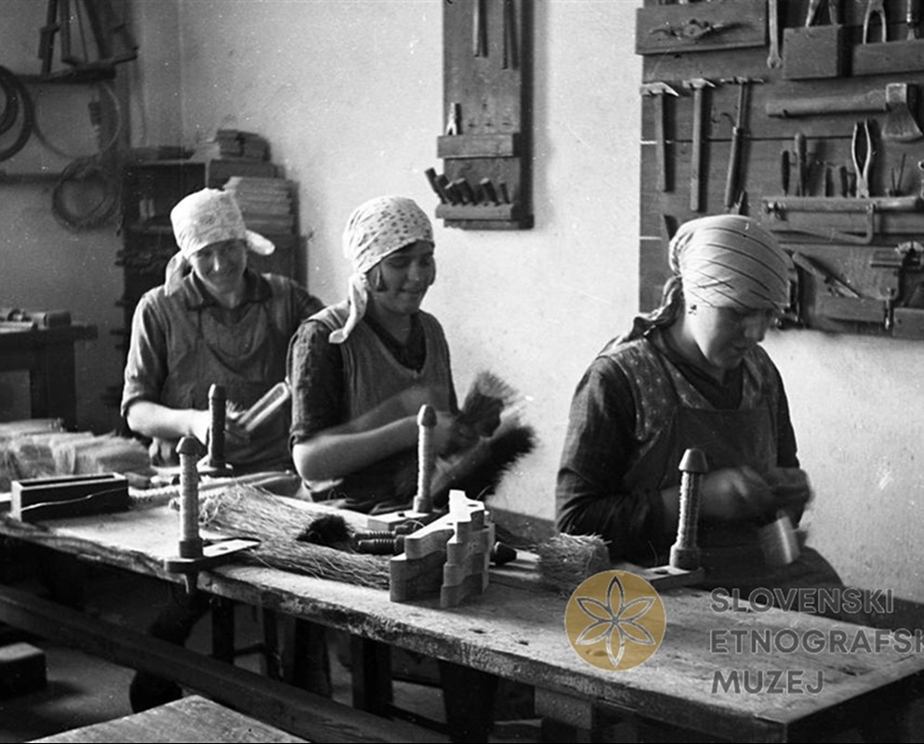

Ročna izdelava metel v Nagličevi ščetarski delavnici leta 1932 v Šmarci pri Kamniku.

Foto: Peter Naglič, Zbirka fotografij, Slovenski etnografski muzej

**Konzorcij projektnih partnerjev**: Koroški pokrajinski muzej (KPM), Koroška galerija Likovnih umetnosti (KGLU), Podjetniški center Slovenj Gradec (PCSG), Slovenski etnografski muzej (SEM), Muzej za arhitekturo in oblikovanje (MAO) v sodelovanju s Centrom za kreativnost (CzK) in Centrom Rog **objavlja javni poziv** za sodelovanje na razstavi **Trienale rokodelstva in obrti**, ki bo potekala **od 14. septembra do 14. oktobra 2023 v Slovenj Gradcu.**

**Namen razstave**

Rokodelske razstave v Slovenj Gradcu imajo bogato tradicijo in predstavljajo eno najpomembnejših manifestacij za predstavitev ročno izdelanih izdelkov. Od prve razstave domačih in umetnostnih obrti leta 1977 so se družbene, kulturne, ekonomske in okoljske razmere temeljito spremenile. Pretirana industrializacija, globalizacija in pereče okoljske spremembe vodijo do vedno večjega zanimanja za ročno proizvedene izdelke, tako s strani ustvarjalcev kot uporabnikov. Vse pogosteje se poudarja tudi terapevtski učinek ročnih spretnosti, ki jih nujno potrebuje tudi človek digitalne dobe.

Nova edicija trienala rokodelstva in obrti želi odražati spremenjena razmerja na področju kultur ročnega izdelovanja in izpostaviti aktualnost ter relevantnost tovrstnih procesov. Na trienalu želimo predstaviti izdelke, materiale in prototipe, ki temeljijo na ročni izdelavi in izhajajo iz tradicionalnih rokodelskih panog. Rokodelstvo opredeljujemo kot različna tradicionalna znanja, spretnosti in veščine, ki se ohranjajo in prenašajo iz preteklosti ter predstavljajo pomemben del nesnovne kulturne dediščine. Rokodelstvo je tudi sodobno umetniško in oblikovalsko ustvarjanje rokodelskih izdelkov. Rokodelski izdelki so izdelani pretežno ročno in s pomočjo orodij ter v manjših količinah; izkazujejo ročne in umetniške sposobnosti.

Na razstavi želimo poleg tradicionalnih izdelkov in predstavljanja mojstrskega znanja, spretnosti in veščin izpostaviti tudi izdelke in projekte, ki temeljijo na uporabi naravnih in lokalno pridobljenih materialov, ki inovativno in konceptualno uporabljajo rokodelske tehnike in simboliko ter tiste, ki se skozi raziskovanje ročnih procesov izdelave ukvarjajo s socialnimi, političnimi in okoljevarstvenimi problematikami. K sodelovanju želimo povabiti ustvarjalce različnih profilov, ki z ročnimi načini izdelovanja oživljajo tradicionalna znanja rokodelskih panog in hkrati razvijajo lastno prakso ter rokodelstvo razumejo kot vir idej in še neodkritih invencij. Izpostaviti želimo prožnostni potencial rokodelstva in obrti ter njuno relevantnost za današnjo spreminjajočo se družbeno in okoljsko situacijo. Razstava bo prispevala k razumevanju rokodelskih panog v kontekstu časa in družbe 21. stoletja.

**Trajanje in lokacija razstave**

14. september–14. oktober 2023,

Koroška galerija likovnih umetnosti, Glavni trg 24, Slovenj Gradec,

od torka do nedelje, od 10. do 18. ure

**Glavni pokrovitelj**

Mestna občina Slovenj Gradec

**Komu je poziv namenjen**

Javni poziv je namenjen rokodelcem, obrtnikom, oblikovalcem, umetnikom ter drugim ustvarjalcem in kolektivom različnih izobrazb in profilov, ki se ukvarjajo z različnimi načini ročne izdelave na temelju rokodelskih znanj.

**Namen poziva**

Namen javnega poziva je zbrati čim bolj celosten nabor del, ki bodo temelj trienalne razstave rokodelstva in obrti v Slovenj Gradcu.

**Razstava**

Izbrana dela bodo predstavljena na razstavi, kjer bodo kurirana v posamezne vsebinske sklope. Kuratorska skupina lahko izbor dopolni tudi s predlogi del po lastni presoji.

Ob razstavi bo izšel tudi spremljevalni katalog, ki bo dokumentiral in predstavil izbrana dela. Razstava bo konec leta 2023 gostovala tudi v Slovenskem etnografskem muzeju in Muzeju za arhitekturo in oblikovanje v Ljubljani.

**Sodelovanje**

Vsak prijavitelj lahko sodeluje z več deli. Vsako delo oziroma izdelek mora biti avtorsko delo prijavitelja.

**Prijavni postopek in rok za prijavo**

Prijavitelj izpolni elektronski prijavni obrazec, ki je dosegljiv na spletni povezavi [Trienale rokodelstva in obrti – prijavni obrazec](https://forms.gle/DVHyEQXWkAbg5tim8) najkasneje do 12. marca 2023 do 00:00 (CET).

**Izbor predlogov del**

Izmed prispelih predlogov bo strokovna komisija izbrala predloge del, ki bodo uvrščeni na razstavo Trienale rokodelstva in obrti. Predlogi del, ki ne bodo ustrezali kriterijem izbora, bodo izločeni. Strokovna komisija bo pri ocenjevanju predlogov del upoštevala pet ključnih kriterijev.

**Kriteriji izbora:**

1. Prenos in ohranjanje rokodelskih znanj in veščin ter povezovanje dediščine

rokodelskih panog s sodobnimi oblikovalskimi in/ali tehnološkimi procesi,

1. Ohranjanje regionalnih kulturnih prvin in elementov kulturne dediščine,
2. Oblikovalska domišljenost in celostna zasnova izdelka,
3. Inovativnost izdelka,
4. Trajnostni vidik izdelka (vzpodbujanje lokalne proizvodnje, uporaba

trajnostnih lokalnih materialov in virov, skrb za krožno rabo).

**Strokovna komisija**

Ivana Borovnjak, Kolektiv Oaza, Zagreb,

Dr. Bojan Knific, Tržiški muzej,

Dr. Cvetka Požar, Muzej za arhitekturo in oblikovanje,

Mag. Tadej Pungartnik, Koroški pokrajinski muzej,

Dr. Tanja Roženbergar, Slovenski etnografski muzej,

Almira Sadar, modna oblikovalka in profesorica na NTF Univerze v Ljubljani

**Obvestilo o izboru**

Prijavitelji bodo o izboru in sodelovanju na razstavi obveščeni po elektronski pošti najkasneje do 28. aprila 2023.

**Nagrada**

Izmed del, ki jih bo strokovna komisija uvrstila na razstavo Trienale rokodelstva in obrti, bosta izbrani in denarno nagrajeni dve najboljši deli.

Najboljši deli bosta tudi vključeni v nastajajočo reprezentativno zbirko rokodelske odličnosti.

**Praktična navodila**

Oddaja del: po prejetem obvestilu o izboru in sodelovanju na razstavi, je potrebno izbrana dela v ustrezni embalaži osebno dostaviti od 9. do 12. maja 2023 med 10. in 17. uro v Slovenski etnografski muzej, Metelkova 2, 1000 Ljubljana ali Koroški pokrajinski muzej, Glavni trg 24, 2380 Slovenj Gradec.

Preverjanje skladnosti del: po dostavi del bo strokovna komisija preverila njihovo skladnost s predstavitvijo v spletni prijavi. V primeru odstopanj dostavljenih del s predstavitvijo v spletnem prijavnem obrazcu ima strokovna komisija pravico, da dela ne uvrsti na razstavo.

Vračanje izdelkov: po zaključku razstav sodelujoči sami poskrbijo za dvig in odvoz predstavljenih del. O datumu zaključka razstav bodo sodelujoči pravočasno obveščeni po elektronski pošti. Za neprevzeta dela organizator ne odgovarja, niti jih ne vrača po pošti.

**Dodatne informacije**

Kontaktna oseba: Aleksandra Ramšak, Koroški pokrajinski muzej, Glavni trg 24, 2380 Slovenj Gradec, telefon: 041 496 844.

Vprašanja v zvezi s pozivom lahko pošljete na elektronski naslov: [aleksandra.ramsak@kpm.si](mailto:aleksandra.ramsak@kpm.si) do vključno 9. marca 2023 do 00:00 (CET).

**Povezani javni pozivi**

POVEZOVANJE SODOBNEGA OBLIKOVANJA, ROKODELSTVA IN OBRTI

Center za kreativnost/MAO objavlja pod okriljem evropske platforme Distributed Design že drugi odprti poziv za koprodukcije serij v omejeni nakladi CzK #2, v okviru katerega bo izbral do 10 del slovenskih ustvarjalcev, ki bodo s pomočjo finančnih spodbud zasnovali nov produkt ali vidno posodobili že obstoječega za namen predstavitve na osrednji razstavi Trienala rokodelstva in obrti 2023. Več o javnem pozivu in postopku prijave najdete [tukaj](https://czk.si/novice/povezovanje-sodobnega-oblikovanja-rokodelstva-in-obrti/).



